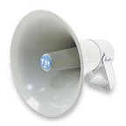
H L Á Š E N Í M Í S T N Í H O R O Z H L A S U
ČTVRTEK – 14. 11. 2019
Milí spoluobčané.
Přejeme vám příjemné dopoledne.
Poslechněte si naše hlášení.

FK Přáslavice zve všechny příznivce kopané na poslední utkání mužů,
které se hraje v sobotu 16. listopadu ve 13.30 hodin.
Naši hráči přivítají na domácím hřišti fotbalisty Sokola Újezdu u Uničova.
Občerstvení bude zajištěno. Na vaši návštěvu se těší členové FK.

Firma Flenexa plus s.r.o. oznamuje, že s platností od 15. listopadu 2019
ukončuje přijímání bioodpadu na KOMPOSTÁRNU Přáslavice.

POSLEDNÍ VÝVOZ BIOPOPELNIC proběhne příští pátek 22. listopadu.
Další přijímání bioodpadu bude pouze ve sběrném dvoře Přáslavice.

Obec Přáslavice nabízí občanům TAŠKY NA TŘÍDĚNÝ ODPAD
(1 sada do rodiny za cenu 39,- Kč).
Vyzvednout a zaplatit je můžete na obecním úřadě v době úředních hodin.

MUDr. Peter Keller upozorňuje, že zahájil očkování proti chřipce.
V případě zájmu se hlaste u sestry v ordinaci.

Obec Přáslavice hledá brigádníka – zástup za pracovní neschopnost
NA ÚKLID PROSTOR OBECNÍHO ÚŘADU.
Úvazek je 6 hodin/den, plat 100,- Kč/hod.
Práce je vhodná pro důchodce nebo ženy na mateřské dovolené.
Zájemci hlaste se přímo na obecním úřadě.

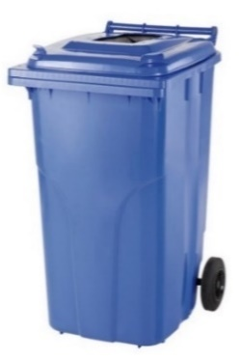
NABÍDKA POPELNIC:
Pokud máte zájem o popelnici na papír
o objemu 120 l za cenu: 100,- Kč/kus,
zastavte se na obecním úřadě v Přáslavicích
s občanským průkazem
k zaplacení a sepsání smlouvy.
Následně si popelnici vyzvednete
ve sběrném dvoře.

